# 实验二 报警器电路的设计

地 点： 楼 室 实验台号：

实验日期与时间： 评 分：

实验教师： 学生姓名：

学生学号：

**实验报告需包含：**设计计算书、仿真原理图、仿真波形图、元器件参数选型过程、型号表、以及原理图

## 一、实验：

结合前面设计的比较器电路和矩形波发生器电路，将40摄氏度对应3.5V，将0摄氏度对

应0.8V，自行设计一个报警电路，实现下面功能：

a) 当温度高于 40 摄氏度，亮红灯，并以800Hz 的频率驱动蜂鸣器发声；

b) 当温度低于 0 摄氏度，亮黄灯，并以3kHz 的频率驱动蜂鸣器发声。

**需要设计计算书、仿真原理图、仿真波形图、元器件参数选型过程、型号表、以及原理图。**

其中，蜂鸣器选用无源蜂鸣器。

提示设计要求：

1、蜂鸣器上的电压是幅值3V左右的方波，温度高于40摄氏度时，为800Hz的方波电压；温度低于0摄氏度时，为3kHz的方波电压；

2、LED设计时需要考虑LED的电流，大致在20mA左右，电流太小，灯不会亮。

3、（进阶）输入信号由温度传感器来替代，请给出计算和设计过程。

原理图部分：

1、自行创建或选用软件自带元件封装完成该报警电路的原理图绘制；

2、充分考虑到焊接（元件封装类型选择）、调试（预留测试点）、信号干扰（去耦）等方面要求。

3、要求生成整个电路的BOM清单，包含元件名称、数量、数值、封装等信息。

1. **设计计算书**
2. **温度传感器**

要求工作温度范围为-20℃~70℃，根据环境温度输出一个电压值，经放大器放大后输出给比较电路。

选用的温度传感器40摄氏度时对应输出电压为 ，0摄氏度时对应输出电压为

1. **运算放大器**

要求工作温度范围为-20℃~70℃

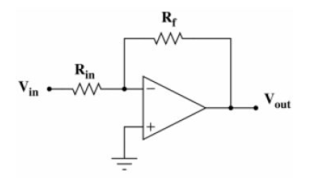

运算放大器原理图

温度传感器输出电压较小，0摄氏度与40摄氏度对应的差值也较小，通过运算放大器放大电压，便于后续电路的运算。

选择放大倍数，参考电压放大公式：

选择，。将0摄氏度与40摄氏度对应的电压分别放大至0.8V和3.5V。

（仿真电路中用三角波代替温度传感器和运算放大器）

1. **电压比较器**

要求工作温度范围为-20℃~70℃,在输入电压小于0.8V和大于3.5V时输出高电平，其余时刻输出低电平。

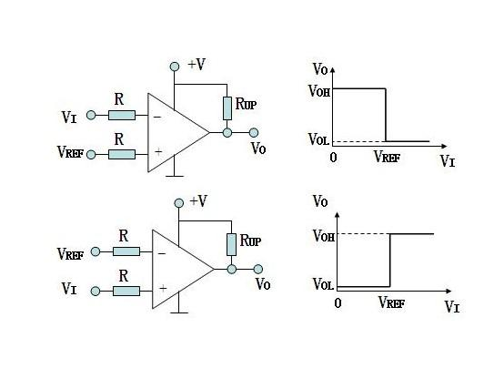

单限比较器原理图

运用两个单限电压比较器，将放大器输出的温度电压分别输入比较器1的负端和比较器2的正端，分别与0.8V、3.5V相比较。实现当小于0.8V和大于3.5V时分别输出高电平给蜂鸣器电路1（3kHz）和蜂鸣器电路2（800Hz），当电压在0.8V和3.5V之间时输出低电平给两个蜂鸣器电路。

1. **矩形波发生器**

要求工作温度范围为-20℃~70℃，矩形波的频率在800Hz和3000Hz左右，频率偏差不超过15%，占空比为50%，幅值为0~5.1V。

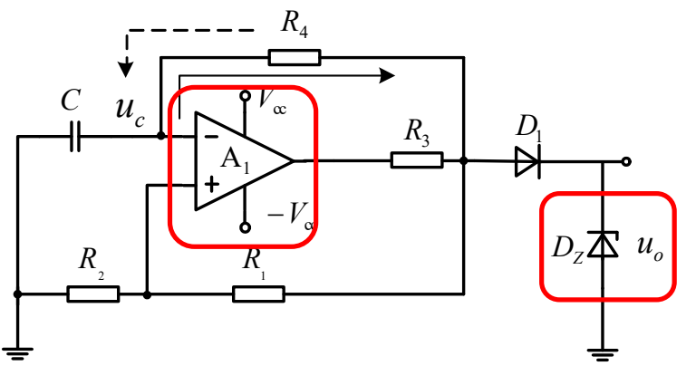

矩形波发生器电路

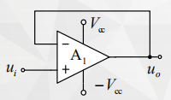

电压跟随器电路

根据理论公式：

输出电压幅值5.1V，电源选择+7.5V和-7.5V，运放暂定通用性运放。

矩形波的频率为800Hz和3000Hz，频率偏差不超过15%，即：

根据理论公式：

待确定的未知参数有：、、、C等，根据计算和实验验证，各参数确定值如下表：

|  |  |  |  |  |  |  |  |
| --- | --- | --- | --- | --- | --- | --- | --- |
|  |  |  |  |  | 理论频率 | 仿真频率 | 频率偏差 |
| 800Hz | 100k | 137k | 4.74k | 0.1u | 800Hz | 763.5Hz | 4.56% |
| 3kHz | 100k | 135k | 12.74Hz | 0.01u | 3kHz | 2618Hz | 12.73% |

1. **蜂鸣器和LED电路**

蜂鸣器要求工作温度范围为-20℃~70℃，在不同情况能分别以800Hz和3kHz的频率发出警报；LED要求工作温度范围为-20℃~70℃，在不同情况能分别以红灯和黄灯发出警报。

设计蜂鸣器1和蜂鸣器2，通过比较器输出控制不同情况下哪一个蜂鸣器和LED电路工作。

（仿真实验中用16Ω的电阻代替蜂鸣器）

1. **分压电路**

要求工作温度范围为-20℃~70℃，需差分电压7.5V分别为0.8V,3.5V，同时还需考虑电流好功率问题。

根据分压公式：

待确定的未知参数有：、，根据计算和实验验证，各参数确定值如下表：

|  |  |  |
| --- | --- | --- |
|  |  |  |
| 0.8V | 0.8kΩ | 6.7kΩ |
| 3.5V | 4k | 3.5k |

1. **仿真原理图**

（仿真时用三角波代替温度传感器，用16Ω电阻代替蜂鸣器）

1. **矩形波发生器仿真原理图：**

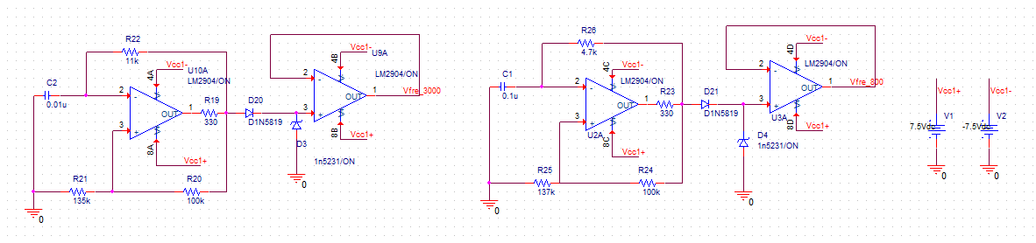

1. **比较器和蜂鸣器电路仿真原理图：**

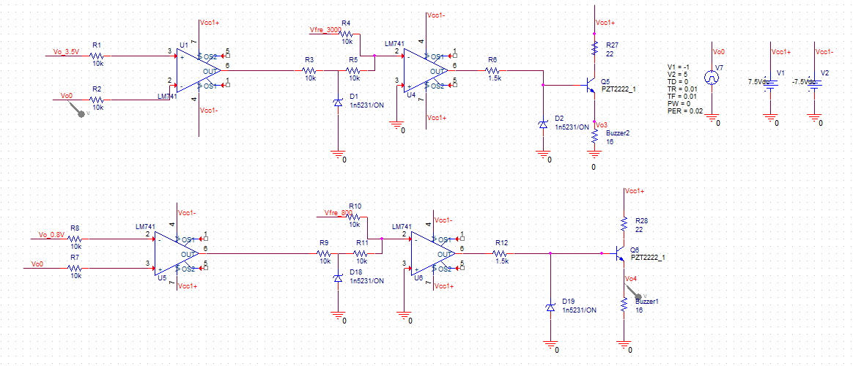

1. **LED电路仿真原理图：**

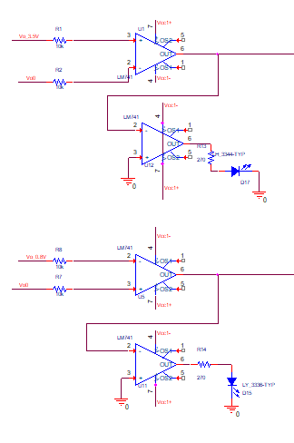

1. **信号源及分压电阻仿真原理图：**

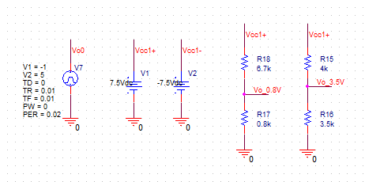

1. **整体仿真原理图：**

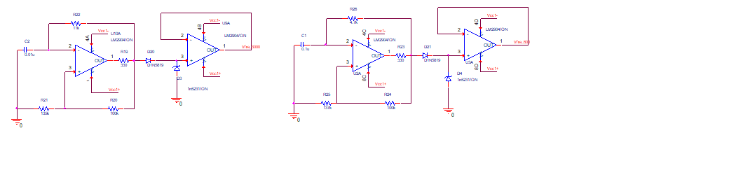

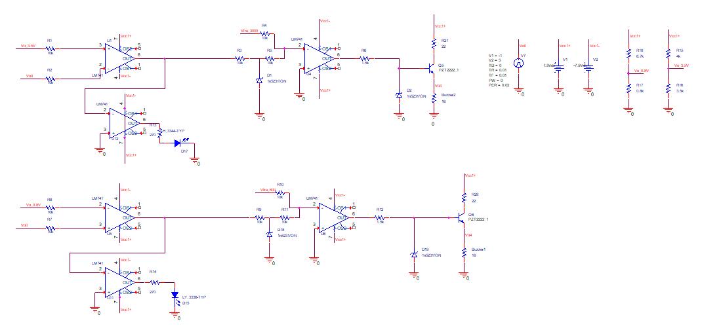

1. **仿真波形图**
2. **800Hz矩形波波形图**

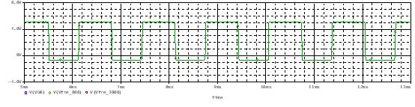

1. **3kHz矩形波波形图**

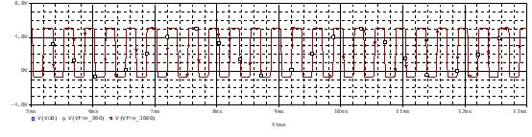

1. **三角波与对应蜂鸣器输出波形图**

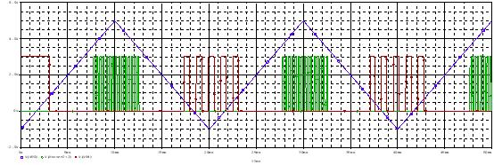

1. **三角波与对应LED输出波形图**

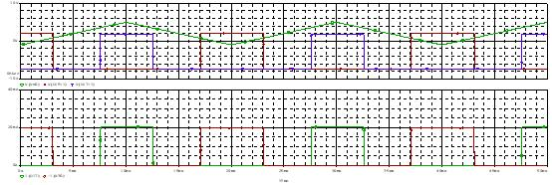

1. **元器件参数选型过程**
2. **运算放大器**

考虑因素：工作温度；参数；带宽；压摆率；放大倍数；精度；经济性等。

**矩形波发生电路：**

根据题目要求，工作温度范围为-20℃~70℃，供电电源为±7.5V，工作频率最高为1000Hz，考虑经济因素，选择两个通道的通用运算放大器。除此之外，工作频率最高为1000Hz，若带宽太低，输出波形可能失真，为了模块能正常工作我们选择 10 倍以上的范围，即频率大于10000Hz；同时充放电的频率要不低于1000Hz，R4和 C 充放电的幅值由R1、R2和稳压管电压 5.1V 决定。假定取幅值为3V，SR 为3V/ms，通过查阅资料可得 LM2904的SR为0.3V/us，远大于3V/ms，满足上述要求。

LM2904各参数如下图：

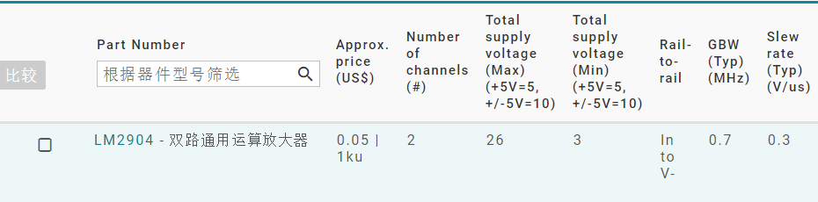

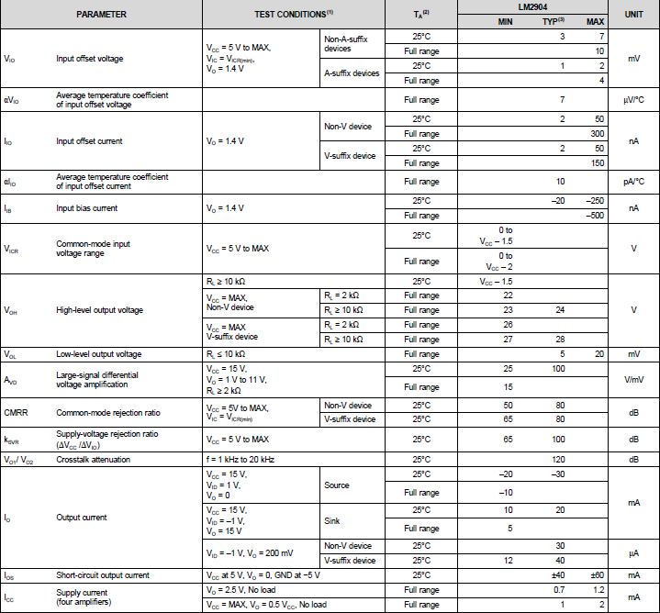

**比较器电路：**

根据题目要求，工作温度范围为-20℃~70℃，需输入两个0~4V左右的电压，考虑经济因素，选择两个通道的通用运算放大器。LM741适用温度为-40℃~85℃；带宽较大，能够有效避免失真；SR=0.5us,可以满足频率在2MHz以下的信号，满足题目要求。

LM741各参数如下图：

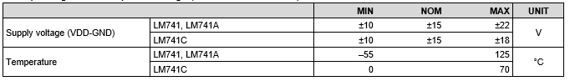

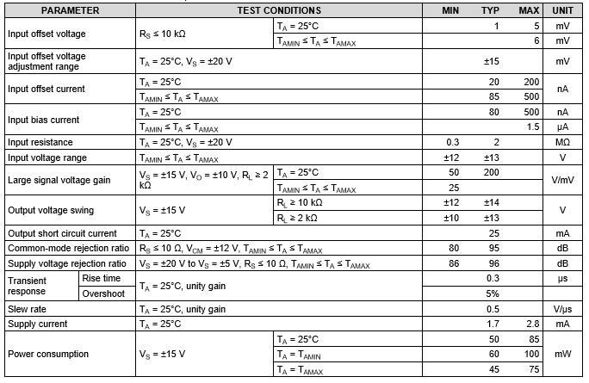

1. **二极管**

考虑因素：工作温度；参数（最大电流，最大反向工作电流等）；性能指标（工作频率，反向恢复时间等）；封装；精度；经济性。

**普通二极管**

根据题目要求，二极管需保持电流的单向导电性，且二极管工作电流应大于方波发生器的输出电流。同时，电路工作频率最高为1000Hz，所选二极管应适用高频环境。通过查阅资料可得1N5819二极管适用于高频环境，同时它需要工作于低压电路，工作电压低于40V；可以承受大电流，工作电流为1A，满足上述要求。此外1N5819开关损耗低，电压损耗低，具有很好的特性。

1N5819各参数对比如下图：

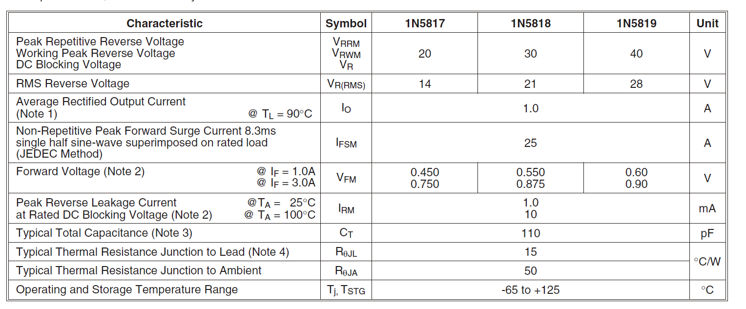

**稳压二极管**

稳压二极管的稳压值决定了电路的电压和主要电流，故稳压二极管选型时应注意其相应的稳压值和电流值，最大稳定电流应高于应用电路的最大负载电流。通过查阅资料可得1N5231的稳压值为5.1V，且方波发生器正半周期输出波形时也满足最小稳压电流，满足上述要求。

1N5231的各参数对比如下图：

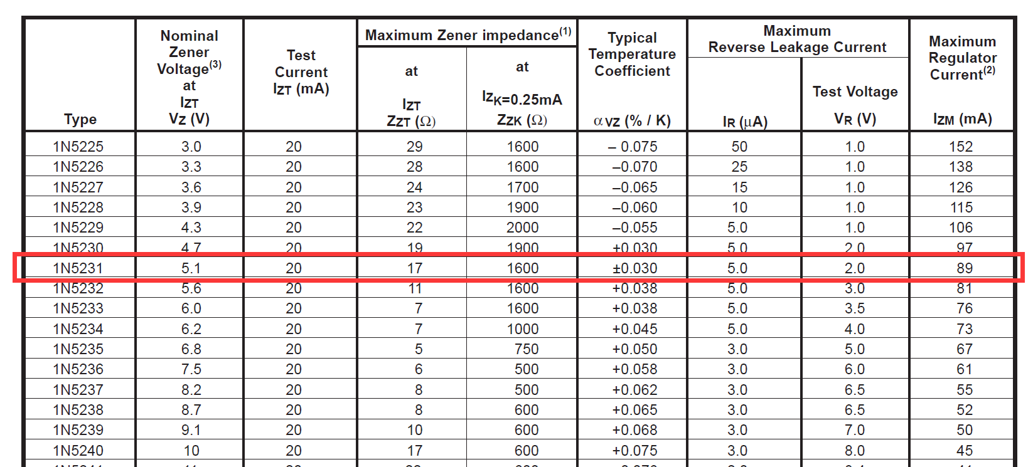

**发光二极管**

根据题目要求，需选择一个红灯LED和一个黄灯LED，同时其工作温度范围为-20℃~70℃、。LH_3344-TY为红灯，LY_3336-TYP为黄灯，其工作温度和最大正向电压满足电路要求。

LH_3344-TY和LY_3336-TYP各参数如下图：

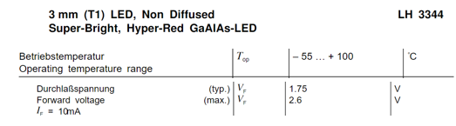

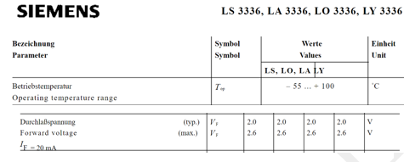

1. **三极管**

三极管设计工作于饱和区，Vce的压降在0.7V左右，根据题目要求，蜂鸣器两端电压为3V左右的电压，即左右。耐压需要大于 Vcc，根据前面选择的运放LM2904，需要加三极管基极的限流电阻Rb，我们选择1.5kΩ，在此基础上选择合适的三极管。PZT2222的V(BR)CEO=40V，放大倍数为35~100倍，满足上述要求。

PZT2222的各参数如下图：

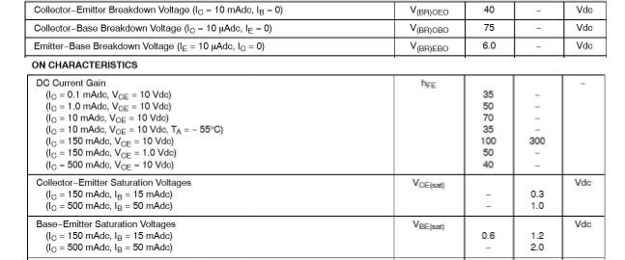

1. **型号表**

|  |  |  |
| --- | --- | --- |
| 元件 | 型号 | 数量 |
| 电阻 | 330Ω*2，11kΩ*1,100kΩ*2,270Ω*2,135kΩ*1,137kΩ*1,4.7kΩ*1,12.7kΩ*1,10kΩ*10,22Ω*2,1.5kΩ*2,6.7kΩ*1,0.8kΩ*1,4kΩ*1,3.5kΩ*1 | 29 |
| 电容 | 0.01uF，0.1uF， | 2 |
| 普通二极管 | 1N5819 | 2 |
| 稳压二极管 | 1N5231 | 6 |
| 发光二极管 | LH_3344-TY*1，LY_3336-TYP*1 | 2 |
| 三极管 | PZT2222 | 2 |
| 运算放大器 | LM2904*4， | 8 |

1. **原理图**
2. **电路原理图**

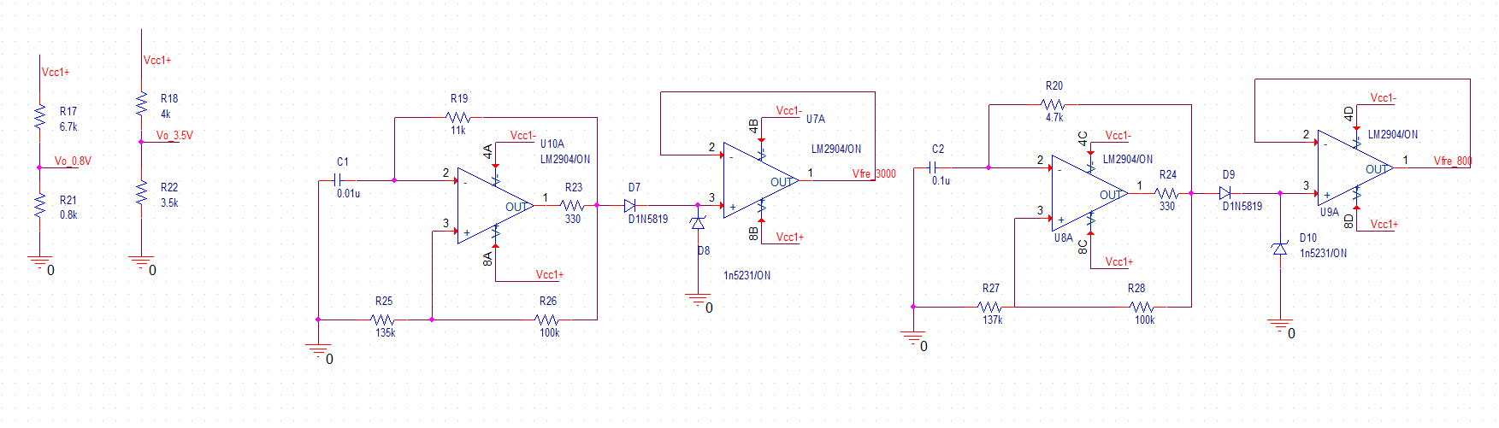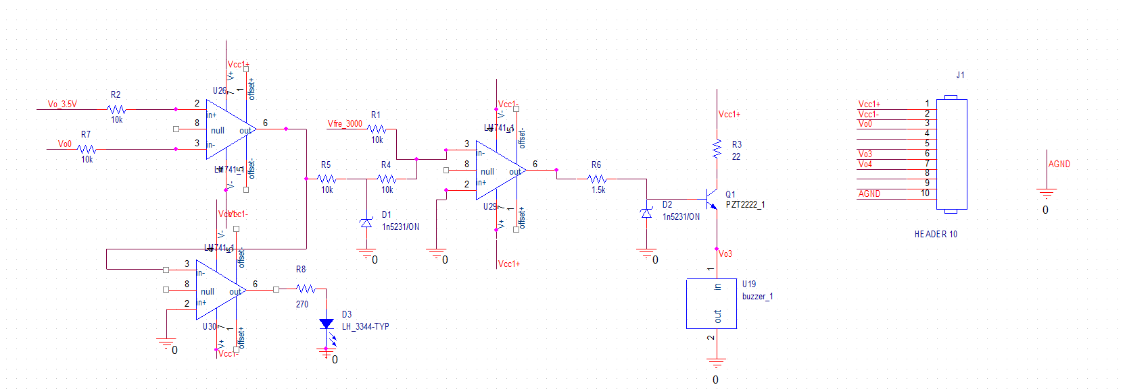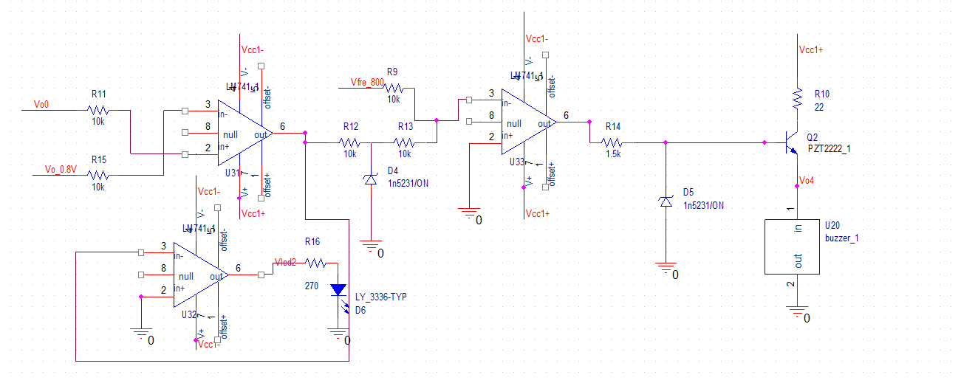

1. **BOM清单**

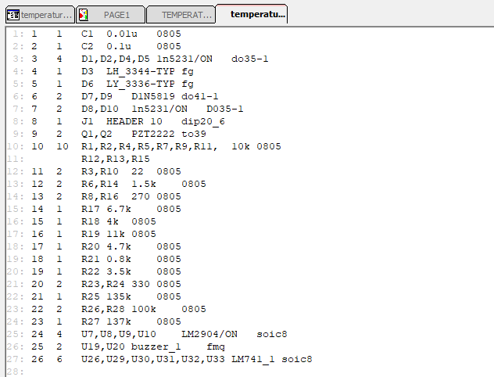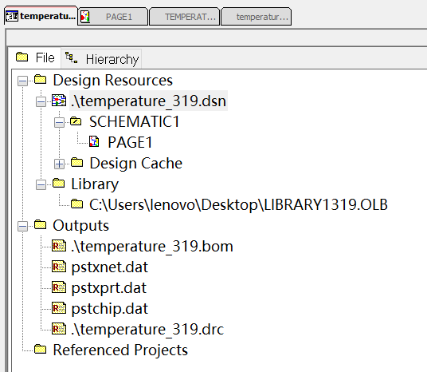

## 二、实验中遇到的问题和解决方法

1. 一开始对于元器件的选型没有头绪。

多上网了解各元器件的不同型号的特性，多关注经典型号，与计算所得电路所需参数值相对比后确定选型。

1. 仿真时仿真库中没有我们选择的元器件。

补充元器件库或更换性质相似的，更通用的元器件重新进行仿真。

1. LED电路驱动信号逻辑与预设逻辑相反。

在电路中增加一个反相器使信号反向。

1. LED电路电流过大，容易烧毁发光二极管。

在LED电路中串联一个270Ω的限流电阻，将电路电流限制在20mA左右。

## 三、实验体会与建议

通过这次实验我们体验了一个电路板从要求到设计电路仿真到元器件选型到最终封装完成电路原理图的全部过程，从毫无头绪到最终完成，过程废了很多时间，但是我们学习了解到了自己设计电路板的全部过程，为未来的研究学习打下基础，以后遇到相关问题有经验可循。